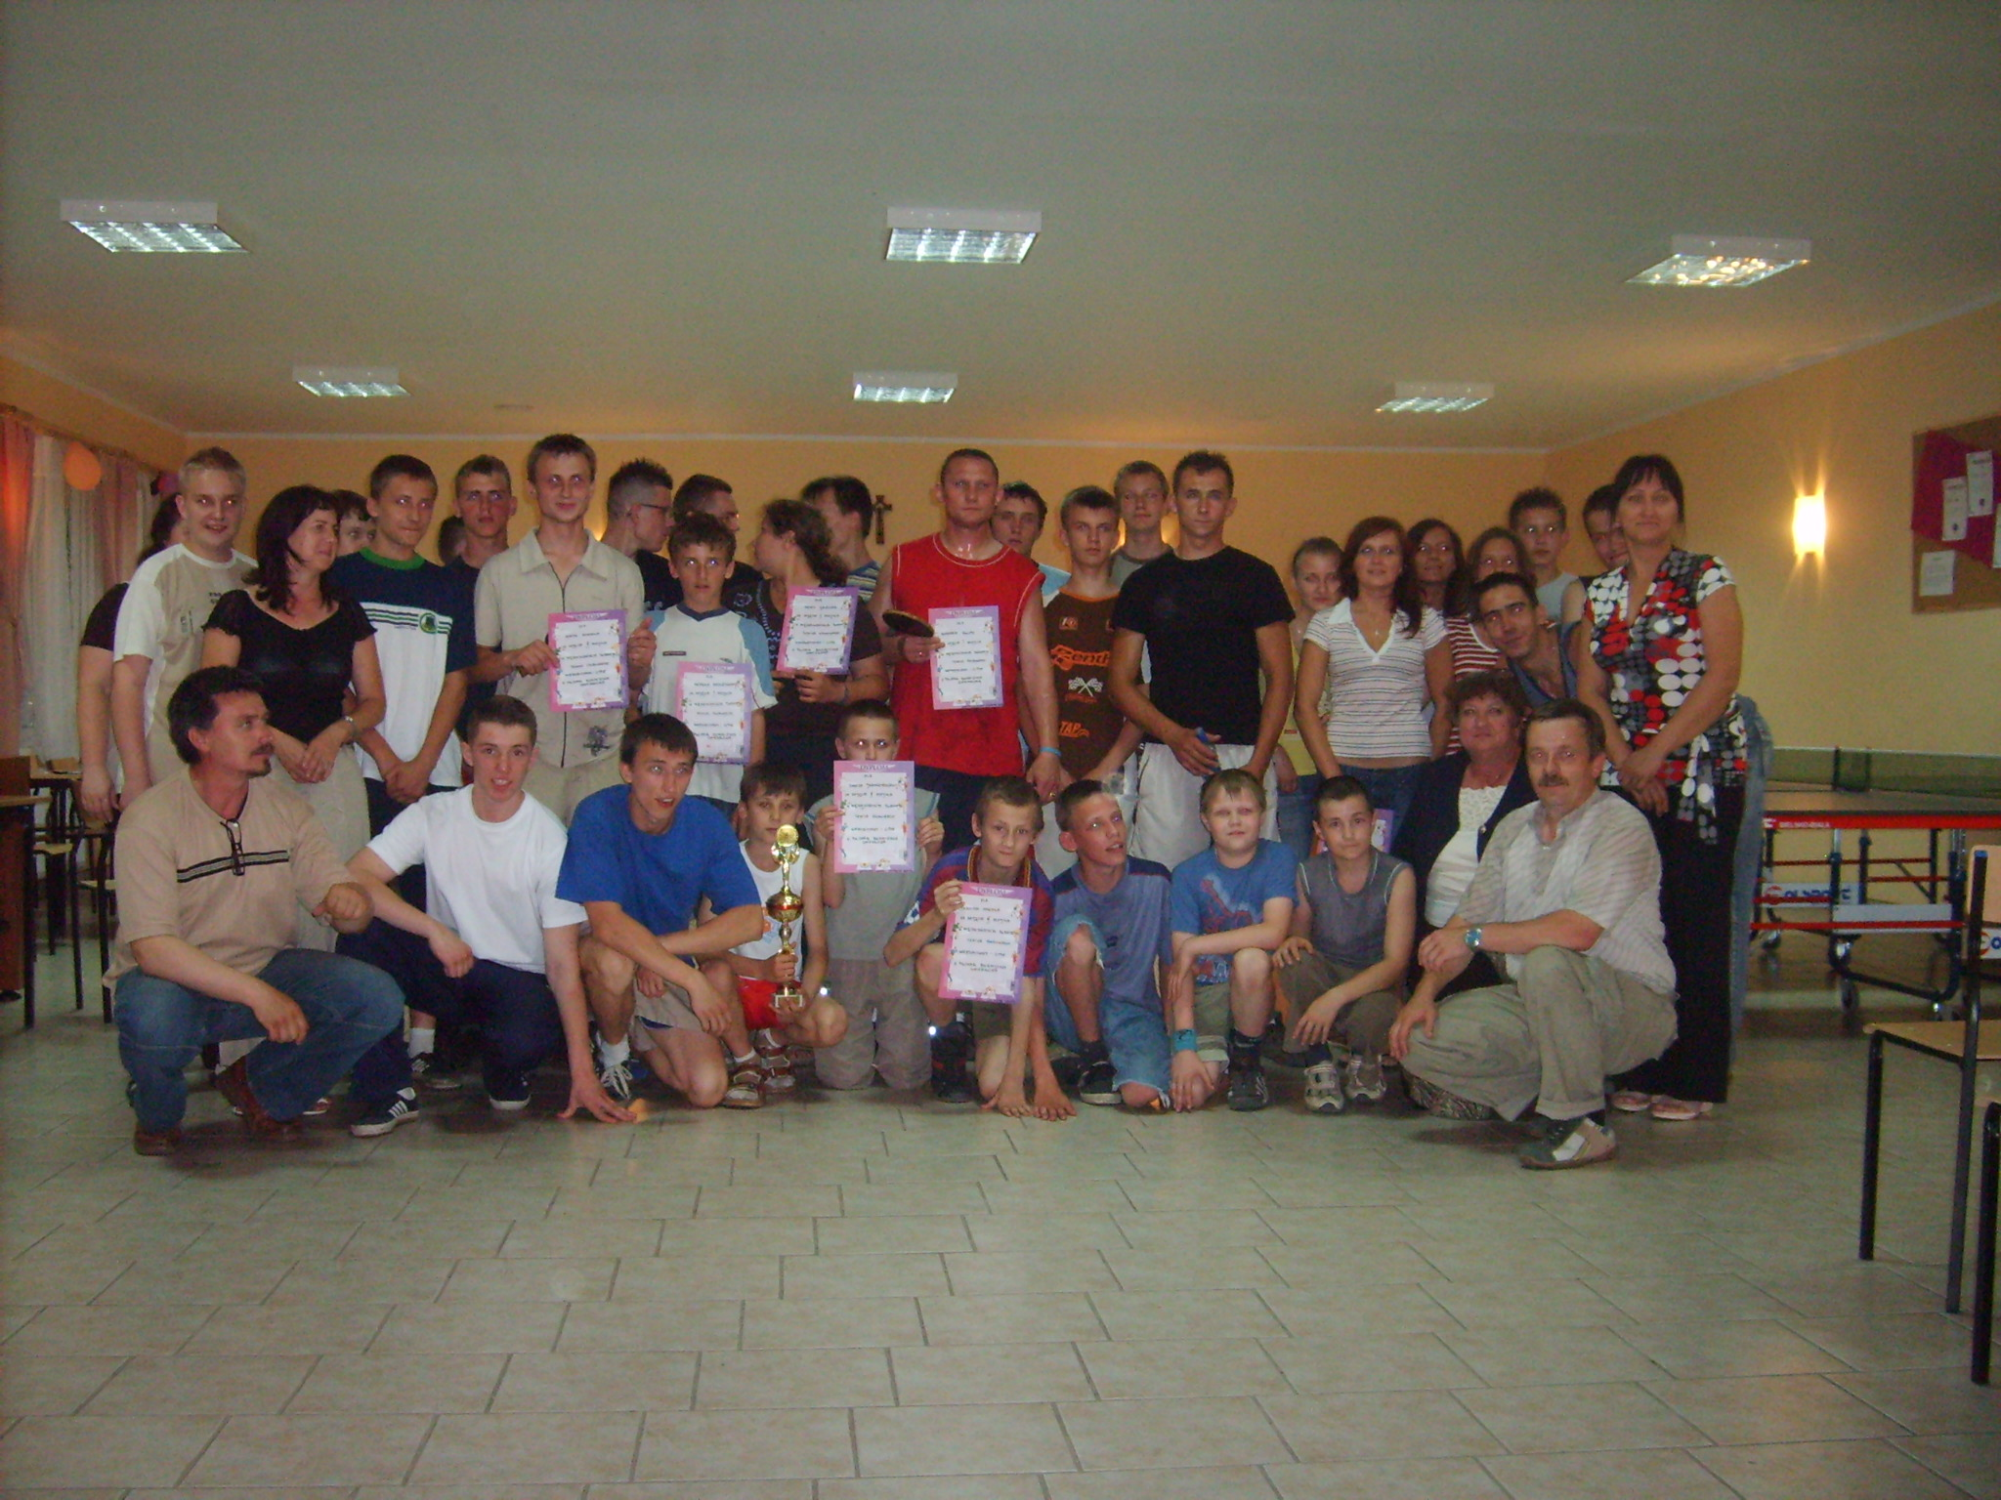
Ilustr. 46 Zawody sportowe o Puchar Burmistrza Gminy Gniewkowo
w tenisa stołowego w Wierzbiczanach pomiędzy sołectwami
Lipie i Wierzbiczany.

W grudniu 2007 roku odbyła się konferencja zorganizowana
przez Urząd Miejski w Gniewkowie przy naszym współudziale
pod honorowym patronatem Marszałka Województwa Kujawsko
Pomorskiego pt .”Samorządy oraz organizacje pozarządowe-
możliwość korzystania z funduszy unijnych w latach 2007-2013l
Program Rozwoju Obszarów Wiejskich oraz Program Operacyjny
Kapitał Ludzki”.

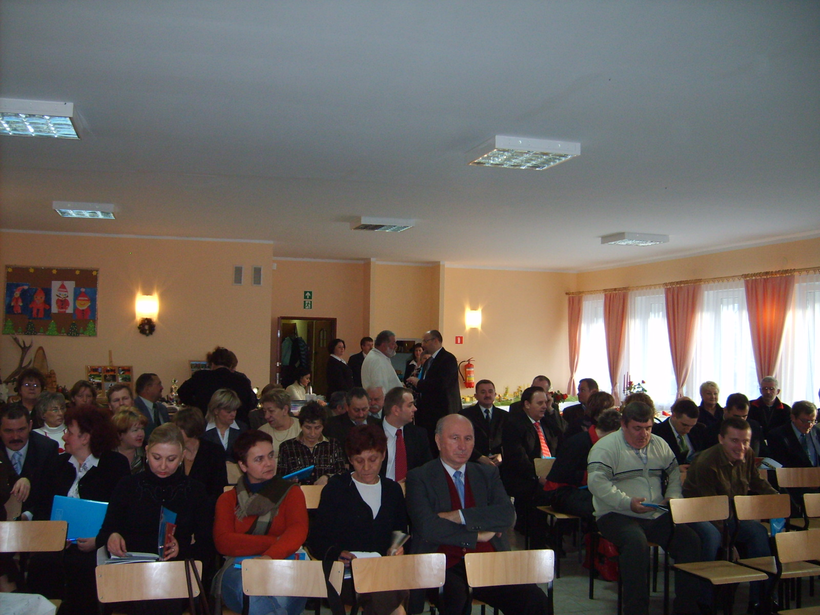
Ilustr. 47 Konferencja w świetlicy wiejskiej w Wierzbiczanach.
Na konferencji pod honorowym patronatem Marszałka Województwa Kujawsko – Pomorskiego przedstawiono możliwości korzystania z funduszy unijnych w latach 2007-2013 tj. Program Rozwoju Obszarów Wiejskich oraz Program Operacyjny Kapitał Ludzki.

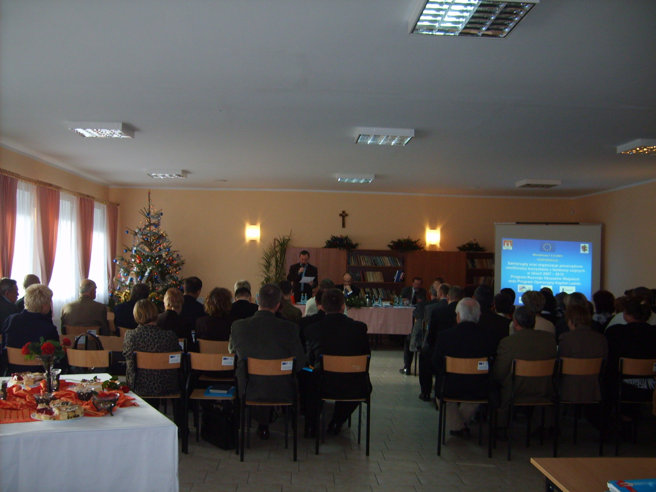
Ilustr. 48 Konferencja w świetlicy wiejskiej w Wierzbiczanach.
Wystąpili przedstawiciele ANR i Urzędu Marszałkowskiego.

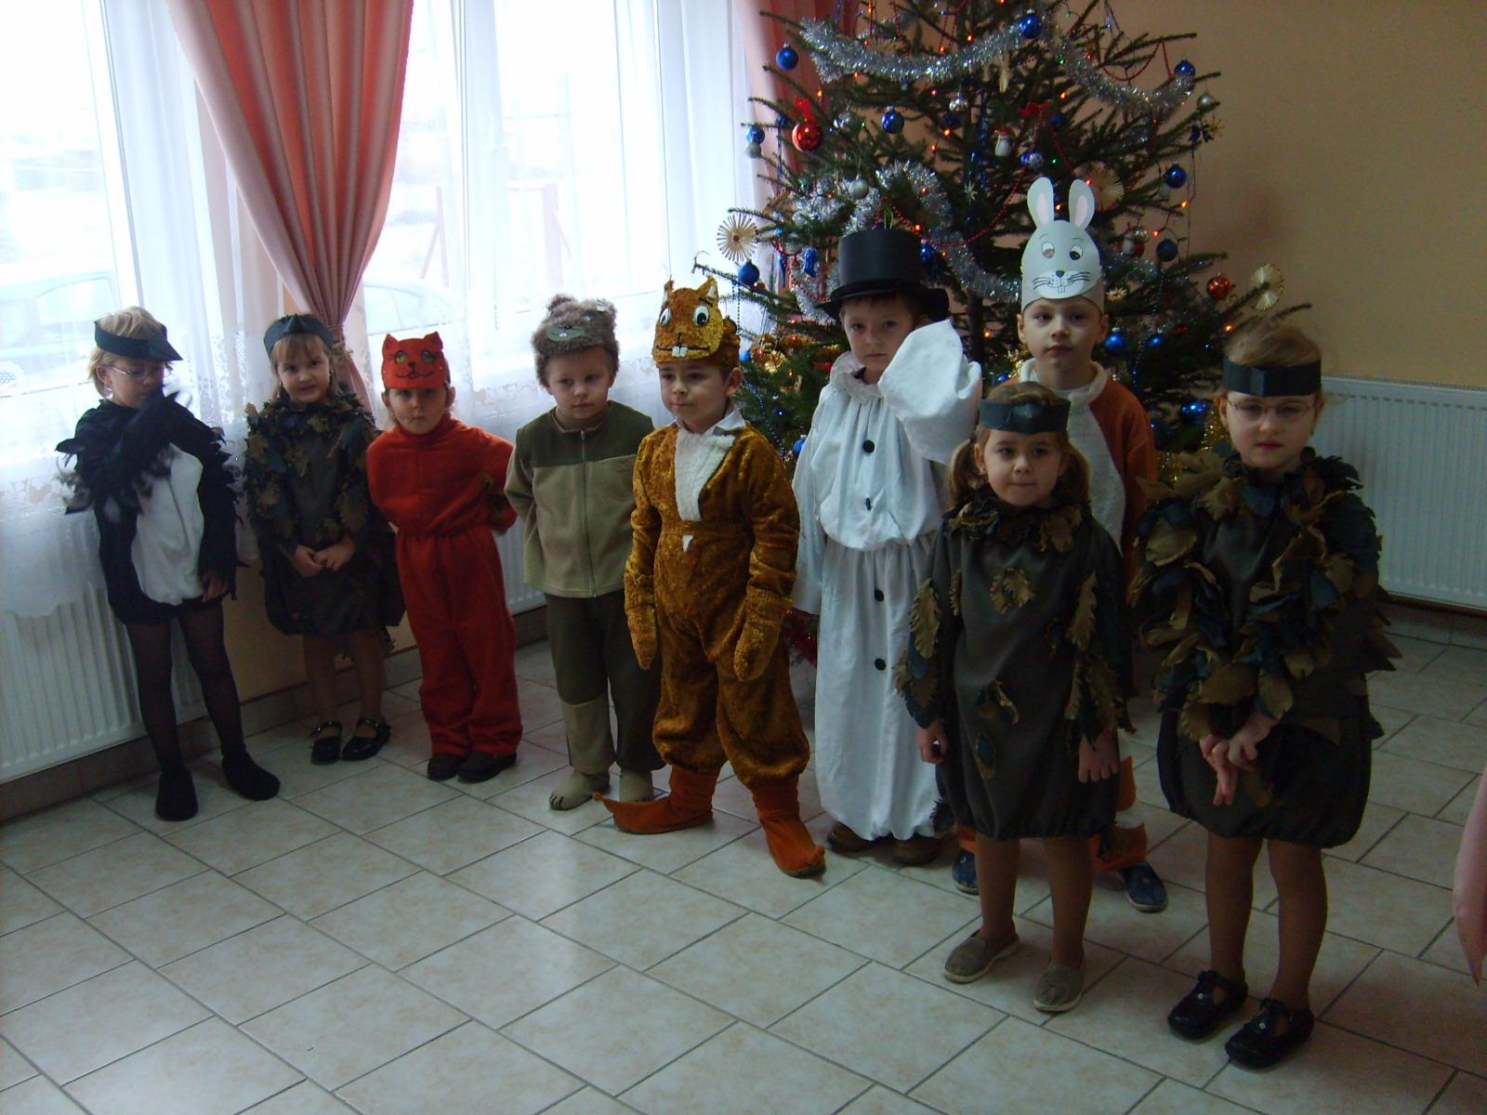
Ilustr. 50 Występ „małych aktorów” z przedszkola w Wierzbiczanach podczas konferencji.

Jesteśmy szczęśliwi, że nasze zaangażowanie w zmianę oblicza Wierzbiczan zostało zauważone przez innych, którzy pomogli nam realizować nasze mniejsze czy większe marzenia i zamieniać je w rzeczywistość Mogło to się stać tylko dlatego, że trafiliśmy na ludzi, którzy chcieli z nami współpracować. Mieszkańcy Wierzbiczan są dumni, że w wiosce popegerowskiej udało się tak wiele zrobić. Jest to mobilizujące do dalszego działania. A mamy jeszcze dużo pomysłów, które chcemy zrealizować.

1.13 Czy mamy tereny na których możemy realizować nasze zamierzenia : Wieś Wierzbiczany dysponuje działką nr 8/3 położoną w naszej miejscowości o powierzchni 1,20 ha, która jest własnością Gminy Gniewkowo. Na tej działce powstała świetlica oraz planowana jest budowa zaplecza rekreacyjno - sportowego .
W ostatnim czasie Gmina pozyskała dla nas następną działkę o nr 8/4 od ANR.

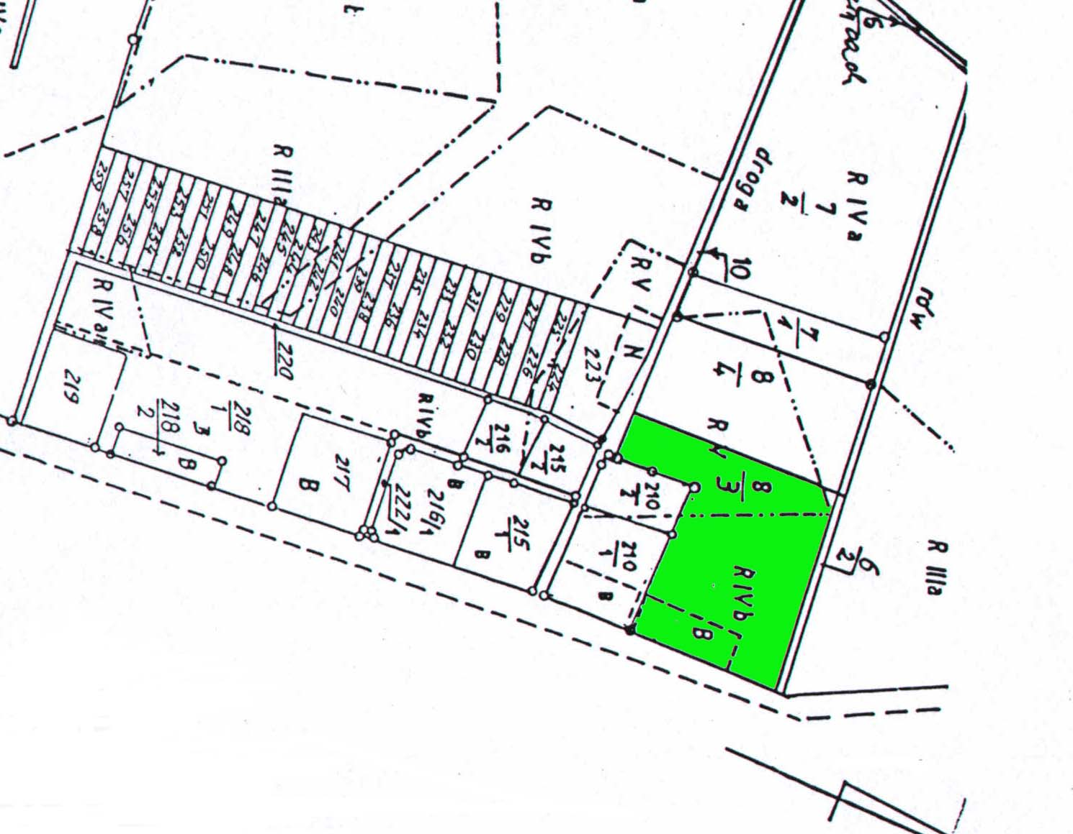

Ilustr. 51 Mapka z usytuowaniem działek, na których powstała świetlica oraz planowana jest budowa zaplecza rekreacyjno-sportowego.

